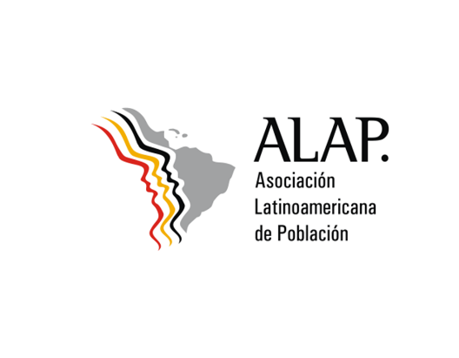

Formulario de inscripción
Taller de proyecciones de población en América Latina.
Metodologías y desafíos futuros.
Santa Fe Argentina, 20 de Septiembre de 2017

El CELADE, conjuntamente con la Asociación de Estudios de Población de Argentina (AEPA) y la Red Prodatos de ALAP, organiza este taller como evento paralelo a las XIV Jornadas Argentinas de Estudios de Población y I Congreso Internacional de Población del Cono (duración 4 hrs). El taller se imparte en español. Si se interesa participar, llene este formulario y envíelo al CELADE a los siguientes email guiomar.bay@cepal.org y a maria.villarroel@cepal.org antes del 11 de septiembre de 2011

PERFIL PERSONAL

- Identificación personal:

Apellidos:
Nombres:
Nacionalidad:
Fecha de nacimiento:
Dirección Personal:
Ciudad/País:
Teléfono Particular:
Sexo: Masculino Femenino

TRABAJO/ Educación

- Datos de su lugar de trabajo o institución educacional:

Nombre:
Ciudad/País:
Cargo o curso que realiza:

- Dirección para recibir información

email:
fax:
Otra:

FORMACIÓN EN DEMOGRAFÍA
4. Estudios realizados y experiencia en análisis demográfico

5. Conocimiento de programas de estimación y proyección de población

Centro Latinoamericano y Caribeño de Demografía (CELADE, División de Población / CEPAL)
Av. Dag Hammarskjold 3477, Vitacura, Chile
Tel: (56-2) 22210 2226

